**Colegio Fray Mamerto Esquiú**

**2do. A, B Y C**

**Docentes: Díaz, Alejandra – Diez, Karina – Gianatiempo, Malena.**

**MÓDULO Nº7 CONTINUIDAD PEDAGÓGICA MATEMÁTICA**



**Actividad Nº1**

**Detectives de figuras**

* **Antes de comenzar a resolver las actividades vamos a observar detenidamente el siguiente video **

**Link:** [**https://youtu.be/MxsUavAO7ho**](https://youtu.be/MxsUavAO7ho)

* **Luego de finalizar la reproducción del mismo vamos a realizar la siguiente actividad. Para eso vamos a necesitar:**

**Un papel glasé o un cuadrado en una hoja de papel que mida 10cm x 10cm.**

* **Ahora sí, leemos las consignas y vamos realizando cada una con el material obtenido para trabajar… ¡A divertirse! **





**Actividad Nº2**

**¡Seguimos explorando!**

* **Teniendo en cuenta todo lo trabajado en la actividad anterior. Resolvemos la página 58 y 59 del libro.**

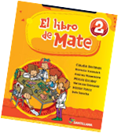



**Actividad nº3**

**Adivinando figuras…**

* **Para recordar…**

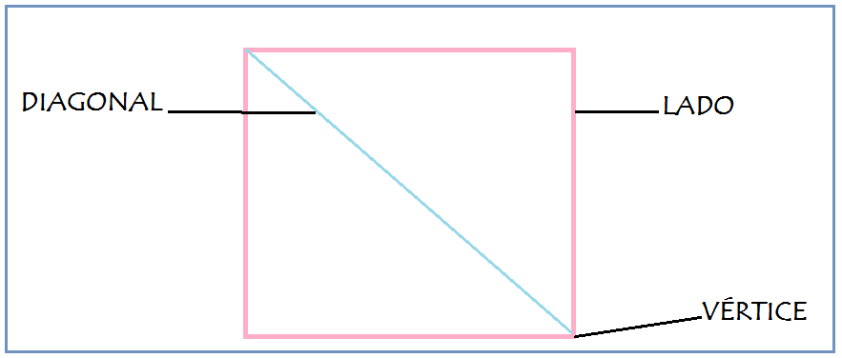

* **Elijan una figura de las presentadas y respondan las preguntas.**

**No la marquen. Cuando le envíen la tarea a la seño, leyendo sus pistas ella deberá adivinar qué figura fue la elegida.**

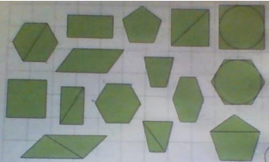

* **Pensamos y observamos bien la figura elegida y respondemos para dar las pistas correctas.**
* **¿Tiene cinco lados?..........................................................................................**
* **¿Tiene cuatro lados?.......................................................................................**
* **¿tiene todos los lados iguales?....................................................................**
* **¿Tiene diagonal?..............................................................................................**
* **¿Tiene cinco vértices?....................................................................................**
* **¿Tiene un círculo?...........................................................................................**



**Actividad Nº4**

**Copiar y comparar figuras**

* **Usando regla y 1 hoja cuadriculada. Resolvemos solitos las páginas 60 y 61 del libro.**

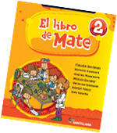

**\*\* Para resolver esta actividad también podemos contar los cuadraditos de cada una de las figuras y así lograr una copia perfecta \*\***



**Actividad Nº5**

**Figuras geométricas en casa**

* **Dibujamos en cuatro hojas las siguientes figuras:**

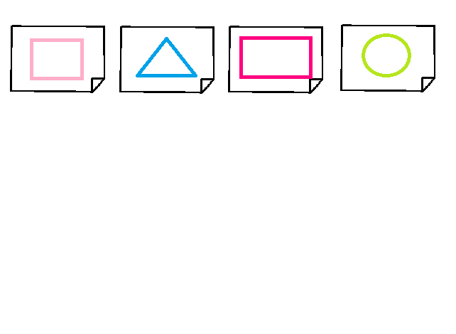

**Luego buscá por lo menos 5 objetos de tu casa que tengan las formas de estas figuras geométricas y ubicalas debajo de la hoja que corresponda. ☺**

**Para finalizar envíame alguna foto realizando el trabajito 😊 Cara Feliz Con Ojos Sonrientes Emoji**



**Actividad nº6**

**Describir figuras**

* **Resolvemos las páginas 62 y 63 del libro.**

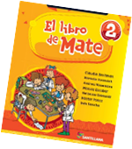



**Actividad Nº7**

**Nuestros dibujos**

* **Los invitamos a armar sus propios dibujos con figuras geométricas. Lo que vamos a hacer para poder crearlos es recortar diferentes formas (la cantidad va a depender del dibujo elegido), para que nos quede ¡Genial!**
* **Ejemplos de formas:**

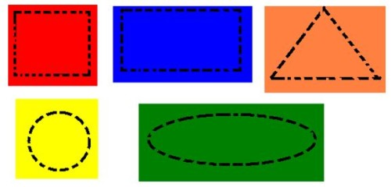

**\*\*Podes recortarlas en hojas de colores, en papel blanco y luego pintarlo, en goma eva o donde vos quieras…\*\***

* **El diseño elegido puede ser el que más les guste, les envío algunos modelitos pero puede ser lo que ustedes quieran.**

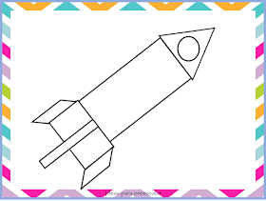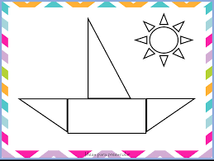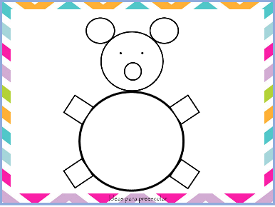

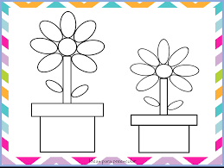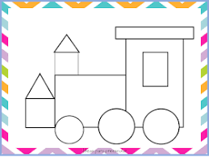

**¡Espero lo disfruten y se diviertan mucho!**



**Actividad Nº8**

**Creamos nuestras propias figuras**

* **Luego de trabajar con las figuras geométricas y sus características ¡Vamos a jugar a crear nuestras propias figuras!**

**¿Cómo vamos a hacerlo….? ¡Ya les contamos!**

* **Para crear nuestras propias figuras vamos a necesitar:**
* **Plastilina o masa de sal (2 tazas de harina de trigo, 1 taza de sal fina, agua)**
* **Escarbadientes, o sorbetes o palitos de brochette cortados o lo que tengamos en casa)**
* **Elegimos las figuras que nos gustaría crear y ¡Manos a la obra!**

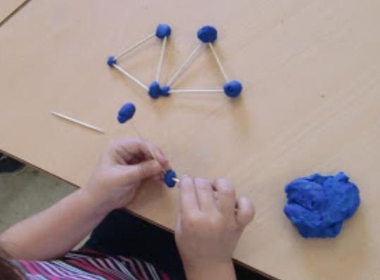 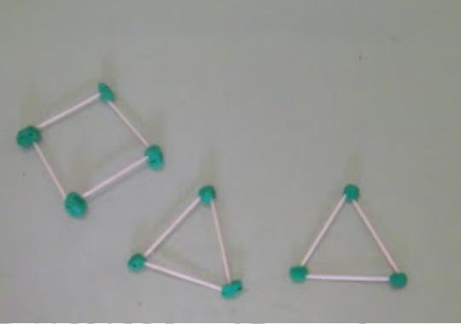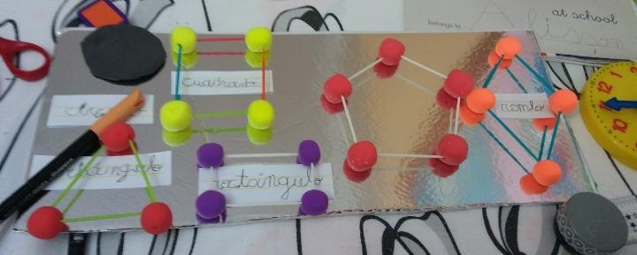

**Una vez creadas tus propias figuras, podrás observar de forma más detallada sus características. Siendo los palillos los lados, la plastilina los vértices y el centro su región interior.**

**¡ESPERO TE HAYA GUSTADO MUCHO LA ACTIVIDAD!**

**NO SE OLVIDEN DE ENVIARNOS LAS FOTOS ☺☺**

**Los extraño mucho, cariños… La seño**